

Froschauer Notenarchiv Homepage

Spezifikation

**Version 1.0**

abgenommen durch: ________________________ am _____________________

Verteiler:

|  |  |  |  |  |
| --- | --- | --- | --- | --- |
| Fa. / Rolle | Name | Telefon | E-Mail | Bemerkungen |
| Projektleiter | Lukas Knoll | 0650/6780567 | knolli398@gmail.com |  |
| Projektmitarbeiter | Niklas Graf | 0664/2071911 | grafniklas98@gmail.com |  |
| Projektmitarbeiter | Sebastian Mandl | 0664/73480126 | sebastian-mandl@gmx.net |  |
| Vermittler | Joseph Doppelbauer | - | - |  |
| Auftraggeber | Wolfgang Froschauer | - | - |  |

Historie der Dokumentversionen

|  |  |  |  |  |
| --- | --- | --- | --- | --- |
| Version | Datum | Autor | Status | Kap. / Änderungen |
| 0.1 | 23-11-2016 | Sebastian Mandl | Nicht freigegeben | Ersterstellung |
| 1.0 | 30-11-2016 | Lukas Knoll | freigegeben | Erstellungen |
|  |  |  |  |  |
|  |  |  |  |  |

Inhaltsverzeichnis

Historie der Dokumentversionen 2

Inhaltsverzeichnis 2

1 Einleitung 3

1.1 Kern des Projektinhaltes 3

1.2 Zweck dieses Dokuments 3

2 Anforderungen 3

2.1 Use Case Diagramm 4

2.2 Bildschirmmasken 5

2.3 Anforderungen Seitenaufbau 5

2.4 Anforderungen Startseite 5

2.5 Anforderungen Menüpunkt Mitglieder 5

2.6 Anforderungen Menüpunkt News/Termine 5

2.7 Anforderungen Menüpunkt Persönliche Benachrichtigungen 5

2.8 Anforderungen Menüpunkt Adminbereich 5

2.9 Nicht-funktionale Anforderungen 6

Anhang 6

2.9.1 Fachbegriffe 6

2.9.2 Abkürzungen 6

# Einleitung

## Kern des Projektinhaltes

**Anwender des Systems**

Das zu entwickelnde System (Homepage) wird in Zukunft vom Kirchenchor Pollham sowie deren Besucher der Homepage verwendet.

**Verwendungszweck**

Das Produkt wird, in erster Linie, den Kirchenchor Pollham nach außen hinweg repräsentieren. Zudem kommen noch zahlreiche Features hinzu, die die administrativen Vorgänge (Website-Wartung / Anpassung sowie Chorprobentermine publizieren / verwalten) vereinfachen.

**Verbesserung zur Ausgangsituation**

Auch Kirchenchorintern spielt das System eine entscheidende Rolle. Die Kommunikation zwischen Chorleitung und Chormitglieder wird vereinfacht, da die Website Verschiedenstes zum Daten und Kommunikationsaustauch beiträgt (Medien-Download von Notenstücken / Probenpläne sowie das Versenden von E-Mails).

## Zweck dieses Dokuments

Dieses Dokument spezifiziert den Umfang und die Features des Projektes “Froschauer Notenarchiv Homepage“ zum gemeinsamen Abgleich zwischen Lieferant(Projektteam) und Kunde(Wolfgang Froschauer).

# Anforderungen

Homepage für den Kirchenchor Pollham mit öffentlichem Teil für Websitebesucher und privaten Bereich für Chormitglieder. Verwalten von Google Diensten wie Kalender, Speicher,… . Administrator soll User, Googledienste und Inhalt der Website verwalten können.

## Use Case Diagramm

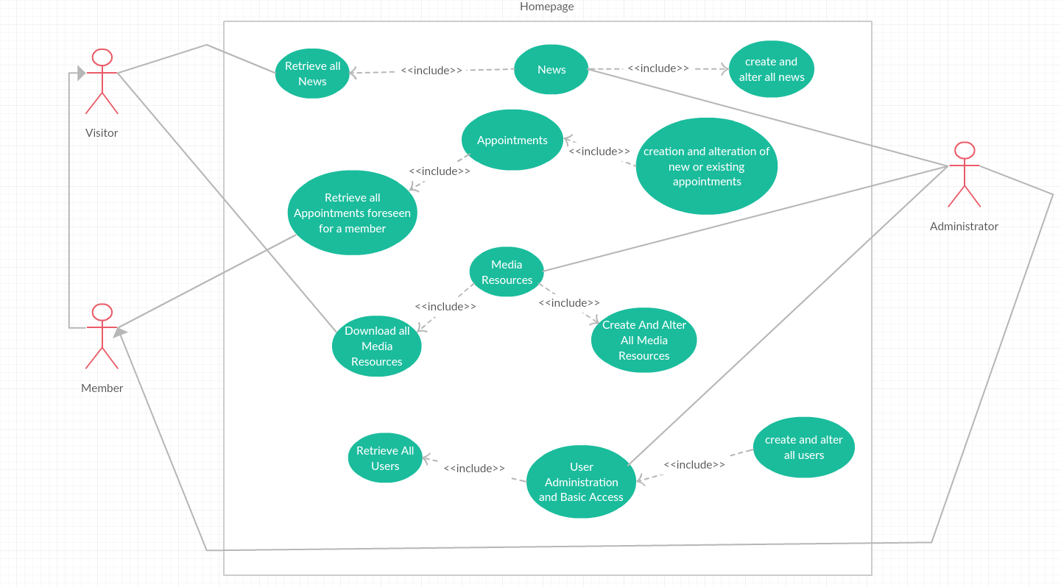

## Bildschirmmasken

Liegen als extra PDF-Datei „Bildschirmmasken“ bei.

## Anforderungen Seitenaufbau

* Oben Anzeige des Logos und dem Namen des Kirchenchors. Rechts oben Button mit Loginfunktion (Weiterleitung auf Anmeldeseite)
* Darunter Menü mit allen Unterpunkten
* Anschließend Slideshow mit Bildern des Chors
* Seitenaufbau ist für alle Menüpunkte gleich. Ausnahme Menüpunkte „Persönliche Benachrichtigungen“ und „Administration“. Bei diesen gibt es keine Slideshow

## Anforderungen Startseite

* Infos und Bilder über den Chor und Newsfeed mit öffentlichem Googlekalender (Verwaltet durch Administrator)

## Anforderungen Menüpunkt Mitglieder

* Anzeigen der Chormitglieder, sowie Informationen zu diesen

## Anforderungen Menüpunkt News/Termine

* PDFs und Bilder zum Download
* Anzeige öffentlicher Termine verwaltet durch Googlekalender

## Anforderungen Menüpunkt Persönliche Benachrichtigungen

* Filtermöglichkeit für Stimmgattungen und Messen (Weihnachten, Ostern,…)
* Anzeige der Musikstücke, sowie Informationen darüber
* Anzeige des Musikstücks als Datei zu jedem Musikstück
* Newsfeed mit privatem Googlekalender für Chormitglieder
* Abfrage über Teilnahme zu nächstem Termin
* Gestaltungsvorlage für Probenplan

## Anforderungen Menüpunkt Adminbereich

* Userverwaltung zum User anlegen, bearbeiten, löschen, Notenstücke zuweisen und Termine erstellen
* E-Mail an alle Chormitglieder versenden
* Veränderung von Bildern, Stammdaten der Mitglieder
* Startseite bearbeiten 🡪 Bilder und Text tauschen, Bilder der Slideshow bearbeiten
* News/Termine des öffentlichen und privaten Kalenders bearbeiten, löschen und hinzufügen

## Nicht-funktionale Anforderungen

# Anhang

### Fachbegriffe

### Abkürzungen